**Výhled globálního portfolia s alokací aktiv do prvního čtvrtletí roku 2025**

*Paul Jackson, hlavní globální analytik společnosti Invesco*

*András Vig, stratég pro různá aktiva*

**Klíčové body:**

* **Finanční trhy mají tendence si v roce následujícím po amerických volbách vést dobře, stejně tak jako v roce po zahájení uvolňování ze strany Fedu (pokud nedojde k recesi).**
* **Zvyšujeme alokace do IG, REITS a komodit (vše Overweight) a HY (zůstává Underweight), současně snižujeme držení hotovosti (na nulu) a státních dluhopisů (na Neutral). Bankovní úvěry zůstávají naší oblíbenou třídou aktiv (z hlediska rizika a výnosu) a akcie zůstávají podvážené.**
* **Z regionálního hlediska preferujeme aktiva evropských a rozvíjejících se trhů. Snažíme se také o expozici vůči posilujícímu jenu, což částečně realizujeme zachováním částečného zajištění z USD do jenu.**

**Důvody k optimismu**

Americká aktiva si v roce po volbách obvykle vedou dobře. Proto vzhledem k tomu, že očekáváme nižší inflaci, politiku uvolňování u centrálních bank a větší růst, si myslíme, že měl by být rok 2025 pro finanční trhy dobrý. Po silném růstu cen v roce 2024 však opatrně podstupujeme riziko.

Kromě napjatého ocenění některých aktiv existuje řada dalších důvodů pro opatrný přístup: v mnoha zemích je nutná fiskální konsolidace, která by mohla utlumit růst; globální ekonomika může být příliš křehká na to, aby se otřepala z případné obchodní války; inflace může s akcelerací ekonomik vzrůst dříve, než se očekávalo, a konečně zhoršení již tak extrémní fiskální situace v USA by mohlo vyhnat výnosy státních dluhopisů výše a oslabit dolar (zejména pokud bude zpochybněna nezávislost Fedu).

**Opatření centrálních bank a vývoj inflace**

Z grafu vyplývá, že inflace ve všech hlavních ekonomikách nadále klesá, a proto centrální banky po celý rok 2024 uvolňují své politiky (podle MMF se očekává, že 20 ekonomik bude v roce 2024 tvořit 86 % světového HDP). Důležité je, že Fed je nyní mezi téměř 60 centrálními bankami, které během roku 2024 snížily sazby, což otevírá cestu k dalšímu uvolňování i jinde. Očekáváme, že základní úroková sazba Fedu se bude na konci roku 2025 pohybovat kolem 3,50 % (oproti současným 4,75 %), podobné snížení se očekává od BOE, ale o něco méně od ECB. Bank of Japan je zřejmou výjimkou a do konce roku 2025 očekáváme zvýšení sazeb o 50 bazických bodů.

**Graf 1: Globální inflace vážená HDP a základní úroková sazba centrálních bank**

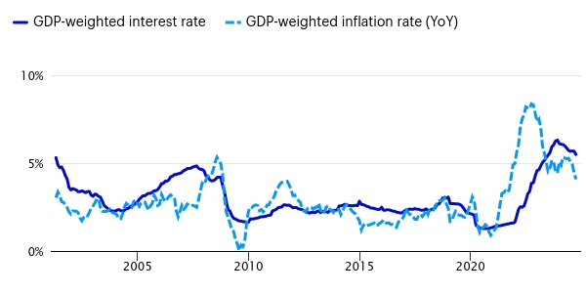

Ještě před těmito snižováním úrokových sazeb se objevily známky zlepšování měnových podmínek v USA i v eurozóně. Ačkoli růst peněžní zásoby zůstává mírný, má kladný trend. Kombinace klesající inflace, uvolňování měnové politiky centrálními bankami a růstu peněžní zásoby naznačuje, že se snižuje riziko hospodářské havárie. Pokud nedojde k výrazným šokům, předpokládáme, že v roce 2025 nebude hrozit recese a ekonomiky budou spíše v režimu oživení. Zásadní otázkou však zůstává: co již bylo na finančních trzích promítnuto v cenách?

**Obavy z inflace a výkonnost trhu**

Ačkoli inflace podle očekávání ustoupila, postpandemický růst cen v nás zanechává obavy z jejího možného opakování. Aktuální data ukazují, že celková inflace v největších ekonomikách, včetně USA a Evropy, stále klesá. Také se zdá, že nyní neexistuje žádný tlak na růst cen komodit nebo narušení dodavatelského řetězce. Je překvapivé, jak malý vliv má napětí na Blízkém východě na ceny energií nebo obchodní toky. Nemusí to tak být pořád, cla by také mohla zvýšit celkovou inflaci. Důležitější je samozřejmě vývoj jádrové inflace. Domníváme se, že důležitým faktorem bude mzdová inflace. Mzdová inflace má na obou stranách Atlantiku tendenci být nižší, ale zrychlení hospodářského růstu by to mohlo zvrátit.

Historicky se výnosy amerických aktiv v roce následujícím po volbách při srovnání s předchozím rokem obvykle zvyšují. Ačkoli výsledky v oblosti nástrojů s pevným výnosem mohou být nevyzpytatelné, výnosy z akcií v období po volbách trvale překonávaly výkonnost. Výjimkou byly volby v roce 2000, které slouží jako varování vzhledem k tomu, že se časově shodovaly s prasknutím internetové bubliny.

**Graf 2: Průměrná výkonnost aktiv v USA v období kolem voleb (celkové výnosy, %)**

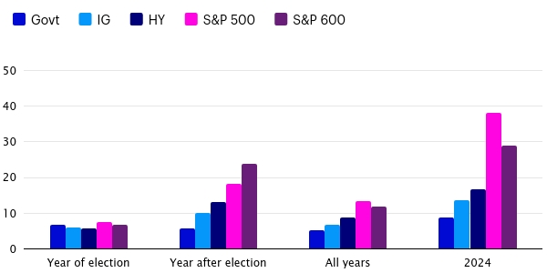

I když jsme opatrní při vyvozování kauzalit, data naznačují, že americké akcie si obecně vedly lépe za vlády demokratických prezidentů. Jednou z nejpříznivějších situací pro akcie však bylo, když Kongres podporoval republikánského prezidenta, což je scénář, který by měl pokračovat nejméně po dobu následujících dvou let (na základě dat od roku 1853).

**Varování před riziky**

Hodnota investic a výnosy z nich podléhají výkyvům.

To může být částečně způsobeno změnami směnných kurzů. Investoři nemusí získat zpět celou investovanou částku. Minulá výkonnost není vodítkem pro budoucí výnosy.

**Důležité informace**

Tato tisková zpráva je určena pouze pro odborný tisk. Tento dokument má pouze informativní charakter. Názory a stanoviska vycházejí z aktuálních tržních podmínek a mohou se změnit.

**O společnosti Invesco**

Invesco Asset Management Deutschland GmbH, Invesco Asset Management Österreich – pobočka pobočky Invesco Asset Management Deutschland GmbH- jsou součástí Invesco Ltd.,

společnosti pro správu aktiv se spravovanými aktivy v hodnotě více než 1 593 miliard USD (k 31. říjnu 2021).

V případě jakýchkoli dotazů nebo potřeby dalších informací se obraťte na společnost Invesco Asset Management Deutschland GmbH, Valentin Jakubow, telefon +49 69 29807-311.

Obsažené informace nepředstavují investiční doporučení ani jiné poradenství. Prognózy a výhledy trhu uvedené v tomto materiálu jsou subjektivní odhady a předpoklady

vedení fondu nebo jeho zástupců. Mohou se kdykoli změnit bez předchozího upozornění. Nelze zaručit, že se prognózy uskuteční podle předpokladů.

Vydavatelem těchto informací v České republice je společnost Invesco Asset Management Deutschland GmbH, An der Welle 5, D-60322 Frankfurt nad Mohanem.  
 Red Oak ID: 1958016

**Pro více informací kontaktujte:**

**Eliška Krohová**

**Crest Communications, a.s.**

Ostrovní 126/30

110 00 Praha 1

gsm: + 420 720 406 659

e-mail: [eliska.krohova@crestcom.cz](mailto:eliska.krohova@crestcom.cz)